第6章补充案例

【案例6-1】 打开新窗口

一、案例描述
- 考核知识点
BOM对象、window对象
- 练习目标
- 掌握BOM对象的概念。
- 掌握window对象有哪些。
- 熟悉window对象的属性和方法。
- 需求分析
BOM对象又称为浏览器对象，window对象是BOM对象的核心，也是BOM中所有对象的父对象。本案例将用window对象的open()方法，来实现打开浏览器的新窗口。
- 案例分析
- 效果如图6-1、6-2所示。
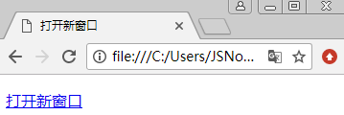
- 刚进入页面时效果展示

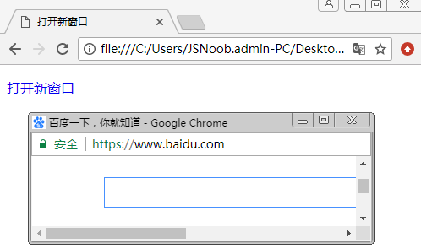
- 单击“打开新窗口”连接

- 具体实现步骤如下：
- 在页面编写<a>超链接标签，添加openWin()函数。
- 在<script>中编写openWin()函数
- 调用window.open()方法，打开http://www.baidu.com官网
- 单击实现页面的跳转

二、案例实现
1、制作页面结构
新建HTML页面，具体代码如下：
- <!DOCTYPE html>
- <html lang="en">
- <head>
- <meta charset="UTF-8">
- <title>打开新窗口</title>
- </head>
- <body>
- <p><a href="javascript:openWin()">点我打开新窗口</a></p>
- </body>
- </html>
2、添加JavaScript效果
添加JavaScript效果，具体代码如下：
- <script type="text/javascript">
- var newWindow;
- function openWin()
- {
- //打开新窗口
- newWindow=window.open("http://www.baidu.com","新窗口","width=400,height=100,left=0,toolbar=no,menubar=no,location=no,status=no");
- }
- </script>

【案例6-2】 定时器

一、案例描述
- 考核知识点
setInterval ()、clearInterval ()、setTimeout ()、clearTimeout ()、toLocaleTimeString()
- 练习目标
- 掌握setInterval ()、clearInterval ()的应用场景。
- 掌握setTimeout ()、clearTimeout ()的应用场景。
- 熟悉toLocaleTimeString()方法。
- 需求分析
要求在控制台中时间每间隔1秒就打印出当前时间，单击页面中的按钮可以取消定时器。javaScript中可以通过window对象提供的方法实现在指定时间后执行特定操作的方法，定时器有2种，分别是setInterval ()、clearInterval () 表示在指定的时间后会自动重复执行代码；setTimeout()、clearTimeout()只执行一次代码。基础这两种的区别，考虑用前一种方法，在指定时间后重复操作代码。
- 案例分析
- 效果如图6-3、6-4所示。
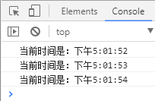
- 每隔1秒打印一次时间

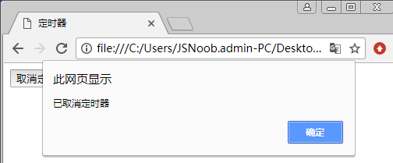
- 单击“取消定时器”按钮

- 具体实现步骤如下：
- 在页面编写input按钮，添加单击事件stopShowTime()。
- 在<script>中编写用来打印时间的showTime ()函数。
- 设置定时器timerID。
- 编写用于控制取消定时器的stopShowTime()函数。

二、案例实现
1、制作页面结构
新建HTML页面，具体代码如下：
- <!DOCTYPE html>
- <html lang="en">
- <head>
- <meta charset="UTF-8">
- <title>定时器</title>
- </head>
- <body>
- <input type="button" value="取消定时器" onclick="javascript:stopShowTime()"/>
- </body>
- </html>

2、添加JavaScript效果
添加JavaScript效果，具体代码如下：
- <script type="text/javascript">
- function showTime()
- {
- var now=new Date().toLocaleTimeString(); // toLocaleTimeString()根据本地时间把Date对象的时间部分转换为字符串，并返回结果
- console.log("当前时间是："+now);//
- }
- var timerID=window.setInterval("showTime()",1000); //设置一个定时器,每间隔1秒执行一次 showTime()
- function stopShowTime()
- { // 停止打印时间
- window.clearInterval(timerID); // 清除定时器
- alert("已取消定时器");
- }
- </script>

【案例6-3】 电子时钟

一、案例描述
- 考核知识点
setInterval ()、clearInterval ()、setTimeout ()、clearTimeout ()、innerText
- 练习目标
- 掌握setInterval ()、clearInterval ()的应用场景。
- 熟悉setTimeout ()、clearTimeout ()的应用场景。
- 了解element.innerText属性
- 需求分析
要求在页面中显示当前的年月日时分秒，每隔0.2秒来执行一次函数，更新事件。本案例采用采用定时器来实现这一功能。
- 案例分析
- 效果如图6-5所示。
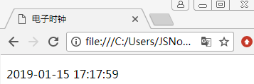
- 每隔0.2秒执行一次

- 具体实现步骤如下：
- 在页面编写p元素，用来显示电子时钟。
- 在<script>中编写显示时间的showTime ()函数。
- 调用showTime ()函数。

二、案例实现
1、制作页面结构
新建HTML页面，具体代码如下：
- <!DOCTYPE html>
- <html lang="en">
- <head>
- <meta charset="UTF-8">
- <title>电子时钟</title>
- </head>
- <body>
- <p id="clock">在这里显示电子时钟</p>
- </body>
- </html>

2、添加JavaScript效果
添加JavaScript效果，具体代码如下：
- <script type="text/javascript">
- // 定义显示时间的函数showTime()
- function showTime(){
- var now=new Date(); // 获取当前的时间
- var seperator = "-"; // “-”分隔符
- var seperator1 = ":"; // “-”分隔符
- var year = now.getFullYear(); // 年
- var month = now.getMonth() + 1; // 月
- var date = now.getDate(); // 日
- var hour = now.getHours(); // 时
- var minute = now.getMinutes(); // 分
- var seconds= now.getSeconds(); // 秒
- if (month >= 1 && month <= 9) {
- month = "0" + month;
- }
- if (date >= 0 && date <= 9) {
- date = "0" + date;
- }
- if(seconds>= 0 && seconds <= 9){
- seconds = "0" + seconds;
- }
- var time_text =year +seperator+ month +seperator+date+" "+ hour+seperator1+minute+seperator1+seconds;
- var clock_line = document.getElementById("clock"); // 获取id为clock的p元素
- clock_line.innerText = time_text; // 给p元素设置内容语法是：element.innerText = string
- setTimeout("showTime();",200); // 设置延时器0.2秒执行一次showTime()
- }
- // 调用函数showTime()
- showTime();
- </script>

【案例6-4】 统计浏览网页的时间

一、案例描述
- 考核知识点
Math.floor()、document对象、getTime()、setTimeout ()
- 练习目标
- 掌握setTimeout ()的使用。
- 了解Math.floor()的用法。
- 了解document对象。
- 了解getTime()方法的用法。
- 了解支持onload事件的HTML标签有哪些？
- 需求分析
打开一个页面，怎么知道你在页面停留了多长时间呢，通过本案例可以计算出客户在页面停留的时间，从而可以收集客户对不同产品的喜好程度。
- 案例分析
- 效果如图6-6所示。
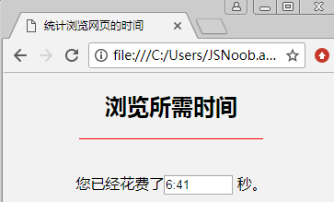
- 浏览网页的时间

- 具体实现步骤如下：
- 在页面编写<h2>、<p>文本信息。
- 给<body>元素添加onload事件
- 在<script>中获取当前系统时间entered。
- 编写Timetrack()函数，计算年月日时分秒。
- 通过form表单的name值来获取form表单内input的value

二、案例实现
1、制作页面结构
新建HTML页面，具体代码如下：
- <!DOCTYPE html>
- <html lang="en">
- <head>
- <meta charset="UTF-8">
- <title>统计浏览网页的时间</title>
- </head>
- <body onload=Timetrack()>
- <center>
- <h2>浏览所需时间</h2>
- <p class="hr"></p>
- <br>
- </center>
- <form name="form">
- <center>
- 您已经花费了<input type="text" name="timer" size="6" value="0:00"> 秒。
- </center>
- </form>
- </body>
- </html>
2、定义CSS样式
对应的CSS样式代码如下：
- <style type="text/css">
- body{
- background:#f2f2f2;
- }
- p.hr{
- width:200px;
- border-top: 1px solid red;
- }
- </style>
3、添加JavaScript效果
添加JavaScript效果，具体代码如下：
- <script type="text/javascript">
- var entered = new Date() // 获取当前的时间
- function Timetrack(){
- var now = new Date()
- var seconds = Math.floor((now.getTime() - entered.getTime()) / 1000); // Math.floor向下取整 getTime()返回距 1970 年 1 月 1 日之间的毫秒数
- var minutes = Math.floor(seconds/60); // 分钟数
- var second = seconds % 60;
- var minute = minutes % 60;
- // 获取表单里变量的input值
- document.form.timer.value = minute + ":" + second;
- var timeID= setTimeout("Timetrack()",1000);
- }

